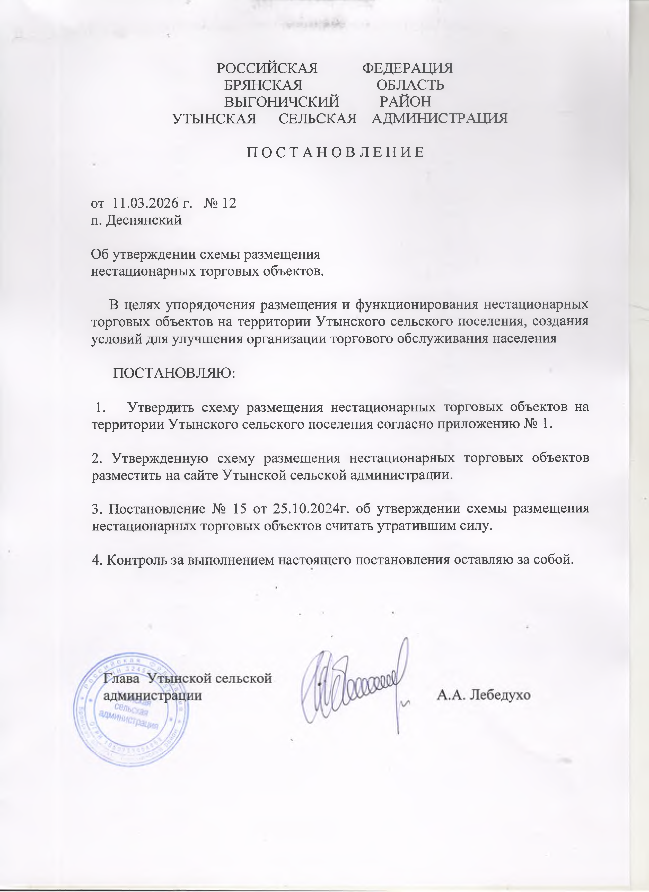
РОССИЙСКАЯ ФЕДЕРАЦИЯ БРЯНСКАЯ ОБЛАСТЬ ВЫГОНИЧСКИЙ РАЙОН
УТЫНСКАЯ СЕЛЬСКАЯ АДМИНИСТРАЦИЯ П О С Т А Н О В Л Е Н И Е

от 11.03.2026 г. № 12
п. Деснянский

Об утверждении схемы размещения нестационарных торговых объектов.
В целях упорядочения размещения и функционирования нестационарных торговых объектов на территории Утынского сельского поселения, создания условий для улучшения организации торгового обслуживания населения

ПОСТАНОВЛЯЮ:

- Утвердить схему размещения нестационарных торговых объектов на территории Утынского сельского поселения согласно приложению № 1.

- Утвержденную схему размещения нестационарных торговых объектов разместить на сайте Утынской сельской администрации.

- Постановление № 15 от 25.10.2024г. об утверждении схемы размещения нестационарных торговых объектов считать утратившим силу.

- Контроль за выполнением настоящего постановления оставляю за собой.

Приложение № 1
к постановлению Утынской сельской администрации
от 11.03.2026 г. № 12.

Схема
размещения нестационарных торговых объектов на территории Утынского сельского поселения.

Место нахожде­ ния нестационар­ ного торгового объекта(адрес­ ные ориентиры)
Специализа­ ция нестацио­ нарного торго­ вого объекта
Вид торгового объ­ екта, используемого для осуществления торговой деятельно­ сти
Период функцио­ нирования нестаци­ онарного торгового объекта

1 2 3 4

п. Деснянский, ул. Советская, возле магазина (Д. 26)
Промышлен­ ные товары
Автоприцепы Круглый год по определенному графику

с. Уручье,
ул. Центральная, возле админи­ стративного зда­ ния (д. 26)
Промышлен­ ные товары
Автоприцепы Круглый год по определенному графику

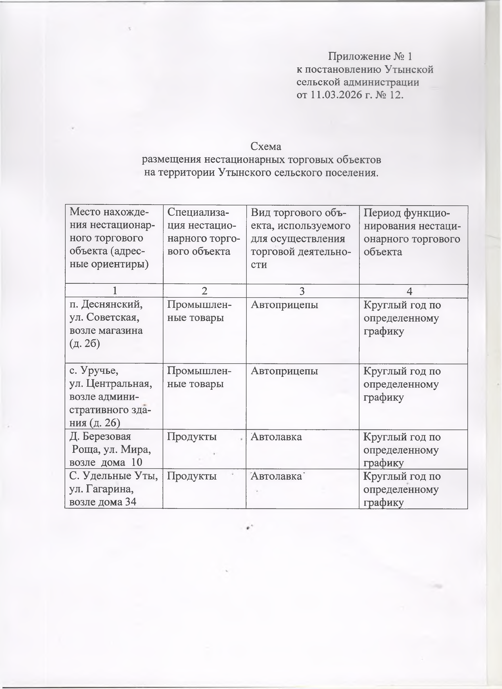
Д. Березовая Роща, ул. Мира, возле дома 10
С. Удельные Уты, ул. Гагарина, возле дома 34
Продукты Автолавка Круглый год по определенному графику
Продукты Автолавка' Круглый год по определенному графику

